使用SDK: Kinect for Windows SDK v2.0 public preview1409
同前面，因为SDK未完成，不附上函数/方法/接口的超链接。

这次让我们跨上3D吧。
所用接口是Direct3D11，还没学过OpenGL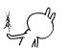.
不过, D3D11的内容不再本节内，毕竟光D3D11就可以讲几十节。

在编码前，我们总结一下：

顶点, Kinect对于一位追踪对象,可以实时提供1347个顶点(由GetFaceModelVertexCount获取)，那么，这1k+个顶点
的拓扑结构是什么?三角链(TRIANGLELIST)?还是三角带(TRIANGLESTRIP)?不,这些顶点均是独立的，每个点对应面部的某个
位置。所以需要索引。

索引, Kinect对每个面部模型的1347个顶点提供了对应的2630个三角形(由GetFaceModelTriangleCount获取)即
7890个索引(数字也够巧的)，也就是说平均每个顶点使用了近6次。获取索引缓存的函数是GetFaceModelTriangles，
第一个参数是索引的数量(3倍于三角面的数量)，目前就是7890，第二个参数自然就是索引缓存(CPU)了.

导出，我们需要支持导出.obj文本文件,这个格式的具体格式这里不说明，不过请注意，obj文件中索引从1开始。

询问策略, 这次我们使用D3D11，新开线程自然使用轮询模式，不过，我们键入S键保存数据，但是消息处理与渲染不在
同一线程，所以应对公共数据使用互斥锁保证安全.

渲染策略 D2D与D3D11在Win8上面可以完美交互，所以我们使用D2D渲染2D,使用D3D渲染3D，但是请注意，
D2D与D3D的切换会造成性能问题，因为D2D必须保存并恢复D3D上下文的状态。所以原则上我们应该使用D3D11，正交渲染
彩色帧图像，但是请允许笔者偷懒: 使用D2D渲染背景彩色帧，再D3D渲染面部模型，最后，使用D2D渲染文本信息。

渲染模型 怎么渲染面部模型呢，因为面部模型使用了索引，那么法线交给CPU计算那是相当麻烦的。不使用法线，那
么没办法通过光照显示3D模型，那么模型就是一坨了，使用线框渲染就是一个不错的选择。不过为了好看，还是
多费点力，使用GPU计算法线吧。

D3D10新增的几何着色器就派上了用场，即时计算法线也是很简单(向量叉乘再单位化)。于是，着色器采用VS-GS-PS模式。
顶点着色器负责进行坐标转换，几何着色器负责计算法线，像素着色器负责计算光照，输出颜色。
那么，常量缓存策略:
VS: 3个转换矩阵，不夹杂其他的
GS: 理论应该带上一个世界转换矩阵，但是笔者偷懒，不对模型进行世界转换，所以就不带常量缓存了
PS: 简单光照模型而已，定式了，毕竟Phong模型简单(自己还是不懂)实用

编写完shader，利用VS自带的编译功能(右键, hlsl，选择模型等级5, 选择对应的着色器， 输出cso文件)，使用时直接
载入即可，省去运行时编译时间，并且还在debug模式下保留调试信息方便图形调试（见笔者另一篇《Direct2D 1.1 开发笔记 特效篇(四) 图形调试》）

顶点输入布局就输入顶点，索引缓存就从GetFaceModelTriangles获取。

初始化初始化方面, Windows那里 创建窗口, Kinect 打开Kinect与彩色帧(用于显示背景)、骨骼帧(用于获取跟踪id)与高清面部帧(获取顶点)。
Kinect.Face.h文件中，提供的几个函数
[cpp] view plaincopy
- HRESULT WINAPI CreateFaceFrameSource(_In_ IKinectSensor* sensor, _In_ const UINT64 initialTrackingId, _In_ const DWORD initialFaceFrameFeatures, _COM_Outptr_ IFaceFrameSource** ppSource);
- HRESULT WINAPI CreateHighDefinitionFaceFrameSource(_In_ IKinectSensor* sensor, _COM_Outptr_ IHighDefinitionFaceFrameSource** hdFaceFrameSource);
- HRESULT WINAPI CreateFaceAlignment(_COM_Outptr_ IFaceAlignment** ppFaceAlignment);
- HRESULT WINAPI CreateFaceModel(float scale, UINT32 capacity, _In_reads_(capacity) float* pDeformations, _COM_Outptr_ IFaceModel** ppFaceModel);
- HRESULT WINAPI GetFaceModelVertexCount(_Out_ UINT32* pVertexCount);
- HRESULT WINAPI GetFaceModelTriangleCount(_Out_ UINT32* pTriangleCount);
- HRESULT WINAPI GetFaceModelTriangles(UINT32 capacity, _Out_writes_all_(capacity) UINT32* triangeVertices);
除了第一个，因为不是高清面部帧，其余的均会用上,可见本节是"高清面部帧"的最后一节了,基本完成了.

创建设备无关对象，初始化D3D，初始化D2D。这部分就不说了。

模型方面
[cpp] view plaincopy
- // 面部模型
- class FaceModel{
- public:
- // 构造
- FaceModel();
- // 创造
- HRESULT Create(ID3D11Device* device);
- // 刷新常量缓存
- void RefreshCB(ID3D11DeviceContext* context);
- // 刷新顶点缓存
- void RefreshVB(ID3D11DeviceContext* context);
- // 析构
- ~FaceModel(){
- SafeRelease(m_pVertexBuffer);
- SafeRelease(m_pIndexBuffer);
- SafeRelease(m_pInputLayout);
- SafeRelease(m_pVSCBuffer);
- SafeRelease(m_pPSCBuffer);
- SafeRelease(m_pVertexShader);
- SafeRelease(m_pGeometryShader);
- SafeRelease(m_pPixelShader);
- }
- // 渲染
- void Render(ID3D11DeviceContext* context);
- private:
- // 模型顶点缓存
- ID3D11Buffer* m_pVertexBuffer = nullptr;
- // 模型索引缓存
- ID3D11Buffer* m_pIndexBuffer = nullptr;
- // 顶点输入布局
- ID3D11InputLayout* m_pInputLayout = nullptr;
- // 顶点着色器 常量缓存
- ID3D11Buffer* m_pVSCBuffer = nullptr;
- // 像素着色器 常量缓存
- ID3D11Buffer* m_pPSCBuffer = nullptr;
- // 顶点着色器
- ID3D11VertexShader* m_pVertexShader = nullptr;
- // 几何着色器
- ID3D11GeometryShader* m_pGeometryShader = nullptr;
- // 像素着色器
- ID3D11PixelShader* m_pPixelShader = nullptr;
- public:
- // 顶点着色器常量缓存
- MatrixBufferType vscb;
- // 像素着色器常量缓存
- LightMaterialBufferType pscb;
- // 顶点数量
- UINT vertex_count = 0;
- // 面部网格
- VertexNormal* face_mash_vertexs = nullptr;
- // 索引数量
- UINT32 index_count = 0;
- // 索引
- UINT32* index = nullptr;
- // 收集状态
- FaceModelBuilderCollectionStatus co_status = FaceModelBuilderCollectionStatus_MoreFramesNeeded;
- // 收集状态
- FaceModelBuilderCaptureStatus ca_status = FaceModelBuilderCaptureStatus_GoodFrameCapture;
- };

创建顶点缓存(GPU)、索引缓存(GPU)、输入布局、VS,PS常量缓存、VS,PS,GS。

每帧渲染:
[cpp] view plaincopy
- // SceneRenderer::FaceModel 渲染
- void SceneRenderer::FaceModel::Render(ID3D11DeviceContext* context){
- //if (!context) return;
- // ---- 装配顶点
- // 设置顶点缓冲跨度和偏移.
- UINT offset = 0;
- UINT stride = sizeof(SceneRenderer::VertexNormal);
- // IA: 输入本实例的顶点缓存
- context->IASetVertexBuffers(0, 1, &m_pVertexBuffer, &stride, &offset);
- // IA : 设置索引缓存
- context->IASetIndexBuffer(m_pIndexBuffer, DXGI_FORMAT_R32_UINT, 0);
- // 拓扑结构: 三角链
- context->IASetPrimitiveTopology(D3D11_PRIMITIVE_TOPOLOGY_TRIANGLELIST);
- // ---- 装配着色器缓存
- // 设置顶点着色器常量缓存 写入常量缓存寄存器0 (b0)
- context->VSSetConstantBuffers(0, 1, &m_pVSCBuffer);
- // 设置像素着色器常量缓存 写入常量缓存寄存器0 (b0)
- context->PSSetConstantBuffers(0, 1, &m_pPSCBuffer);
- // 设置布局
- context->IASetInputLayout(m_pInputLayout);
- // 设置VS
- context->VSSetShader(m_pVertexShader, nullptr, 0);
- // 设置PS
- context->PSSetShader(m_pPixelShader, nullptr, 0);
- // ---- 装配着色器
- // 设置布局
- context->IASetInputLayout(m_pInputLayout);
- // 设置VS
- context->VSSetShader(m_pVertexShader, nullptr, 0);
- // 设置GS
- context->GSSetShader(m_pGeometryShader, nullptr, 0);
- // 设置PS
- context->PSSetShader(m_pPixelShader, nullptr, 0);
- // ---- 渲染
- context->DrawIndexed(index_count,0, 0);
- }

每次获取了彩色帧数据，更新背景位图；

每次获取面部顶点，更新顶点缓存(CPU)，再更新顶点缓存(GPU)。
[cpp] view plaincopy
- // 获取面部顶点
- if (SUCCEEDED(hr)){
- // 上锁
- m_muxFaceVertice.lock();
- // 获取数据
- hr = m_pFaceModel->CalculateVerticesForAlignment(m_pFaceAlignment, m_cFaceVerticeCount, m_pFaceVertices);
- // 解锁
- m_muxFaceVertice.unlock();
- }
- // 更新DX端数据
- if (SUCCEEDED(hr)){
- memcpy(
- m_SceneRenderer.face_model.face_mash_vertexs,
- m_pFaceVertices,
- sizeof(DirectX::XMFLOAT3) * m_cFaceVerticeCount
- );
- m_SceneRenderer.RefreshFaceData();
- }

[cpp] view plaincopy
- // 刷新顶点缓存
- void SceneRenderer::FaceModel::RefreshVB(ID3D11DeviceContext* context){

- D3D11_MAPPED_SUBRESOURCE mapped_subsource;
- // 更新顶点缓存
- HRESULT hr = context->Map(m_pVertexBuffer, 0, D3D11_MAP_WRITE_DISCARD, 0, &mapped_subsource);

- // 写入数据
- if (SUCCEEDED(hr)){
- // 写入数据
- memcpy(mapped_subsource.pData, face_mash_vertexs, sizeof(VertexNormal)*this->vertex_count);
- // 结束映射
- context->Unmap(m_pVertexBuffer, 0);
- }
- }

高清面部帧没有跟踪对象就尝试从骨骼帧中找一个合适的跟踪id:

[cpp] view plaincopy
- // 检查骨骼帧
- void ThisApp::check_body_frame(){
- // 骨骼帧
- IBodyFrame* pBodyFrame = nullptr;
- HRESULT hr = m_pBodyFrameReader->AcquireLatestFrame(&pBodyFrame);
- if (!pBodyFrame) return;
- // 获取骨骼数据
- if (SUCCEEDED(hr)) {
- hr = pBodyFrame->GetAndRefreshBodyData(BODY_COUNT, m_apBody);
- }
- // 高清面部帧源未被跟踪时尝试更换ID
- BOOLEAN tracked = FALSE;
- // 检查是否未被跟踪
- if (SUCCEEDED(hr)){
- hr = m_pHDFaceFrameSource->get_IsTrackingIdValid(&tracked);
- }
- // 高清面部帧源未被跟踪时尝试更换ID
- if (SUCCEEDED(hr) && !tracked){
- for (int i = 0; i < BODY_COUNT; ++i) {
- hr = m_apBody[i]->get_IsTracked(&tracked);
- if (SUCCEEDED(hr) && tracked){
- UINT64 id = 0;
- if (FAILED(m_apBody[i]->get_TrackingId(&id))) continue;
- #ifdef _DEBUG
- _cwprintf(L"更换ID: %08X-%08X\n", HIDWORD(id), LODWORD(id));
- #endif
- m_pHDFaceFrameSource->put_TrackingId(id);
- break;
- }
- }

- }
- SafeRelease(pBodyFrame);
- }

注:
在打开彩色帧后,之后随即获取彩色帧帧形容，用来获取视角弧度(get_VerticalFieldOfView)
因为笔者想要渲染的面部模型与彩色帧中图像中脸一般大。
[cpp] view plaincopy
- // 获取彩色帧帧形容
- if(SUCCEEDED(hr)){
- hr = pColorFrameSource->get_FrameDescription(&pColorFrameDescription);
- // 设置D3D 相机视野 与Kinect 彩色摄像机一致
- if (pColorFrameDescription){
- int width = 0, height = 0;
- float angle_y=0.f;
- pColorFrameDescription->get_Height(&height);
- pColorFrameDescription->get_Width(&width);
- pColorFrameDescription->get_VerticalFieldOfView(&angle_y);
- // 计算透视转换
- auto projection = DirectX::XMMatrixPerspectiveFovLH(
- DirectX::XM_PI * angle_y / 180.f,
- static_cast<float>(WNDWIDTH) / (static_cast<float>(WNDHEIGHT)),
- SCREEN_NEAR_Z,
- SCREEN_FAR_Z
- );
- // 透视
- DirectX::XMStoreFloat4x4(
- &m_SceneRenderer.face_model.vscb.projection,
- projection
- );
- }
- }

所以随便窗口也设为16:9.

透视转换也就如此，世界转换前面说了，不进行变化，至于视角转换，那就是从原点朝前面看。

关于坐标系 Kinect的相机坐标系是右手坐标系，上面的代码是XMMatrixPerspectiveFovLH,即笔者这里是
使用了左手坐标系,这是因为笔者希望窗口是面"镜子",可以从彩色帧看出,彩色帧默认是镜像的.

这次需要为CPU端分配3块内存, 1 是储存相机坐标系 顶点数据， 2 是储存 准备送入GPU 的顶点数据，
3是索引缓存。理论上1、2应该合并，但是为了数据的灵活性，分开比较好。
3块内存可以一次性分配，提高效率。

再仔细想想，好像除了导出obj文件，就与上节没什么不同了。

那么这就是成果图:
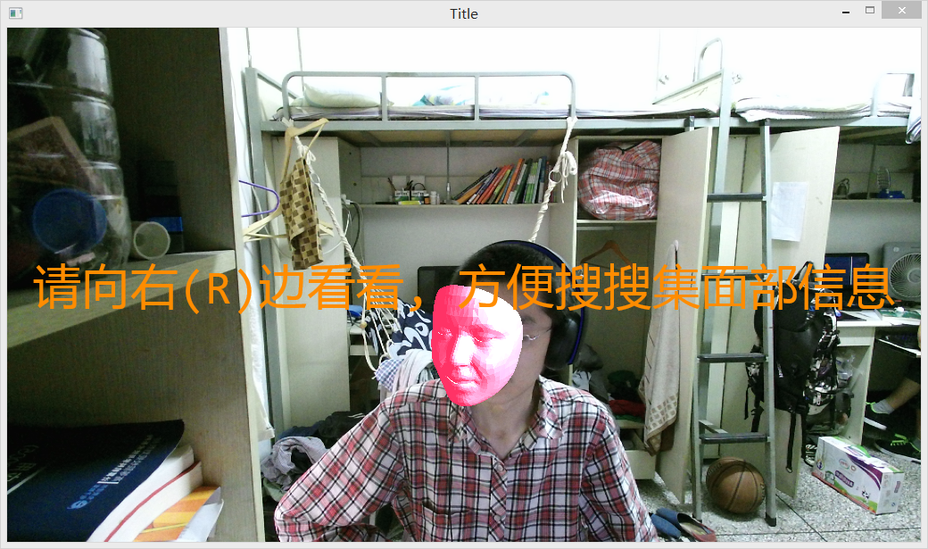
这次没有错字啦!但是
还....是...有...问..题!我又忘了!

还有就是没有对齐，可见彩色帧坐标与相机坐标不是对齐的状态，毕竟彩色摄像头不与红外摄像头同一位置。
希望对齐的话就使用坐标映射对象，或者简单调整一下视角，只要不是离得太远用户感受不到，不需要精确
到像素点.

我们这次能够导出obj文件,那么，我们随便找个3D建模软件，打开试试:

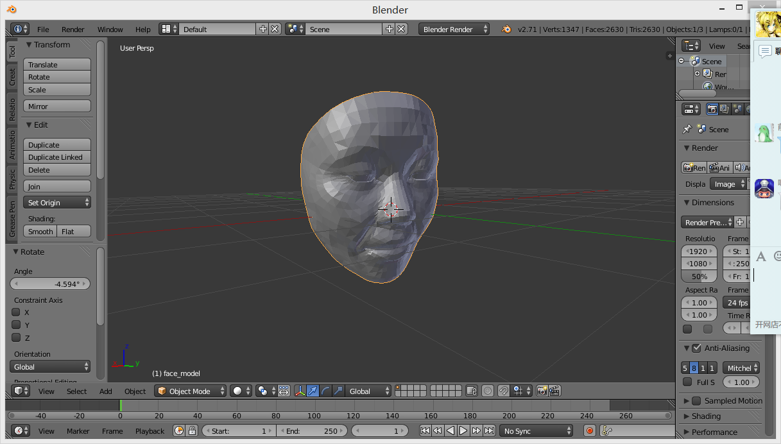

天哪！我的亲妈都认不出是自己啊，,希望微软官方提供皮肤纹理采集。
1k+个顶点,2k+个三角面感觉还是挺粗糙啊

下载地址:点击这里
http://download.csdn.net/detail/dustpg/8022183

